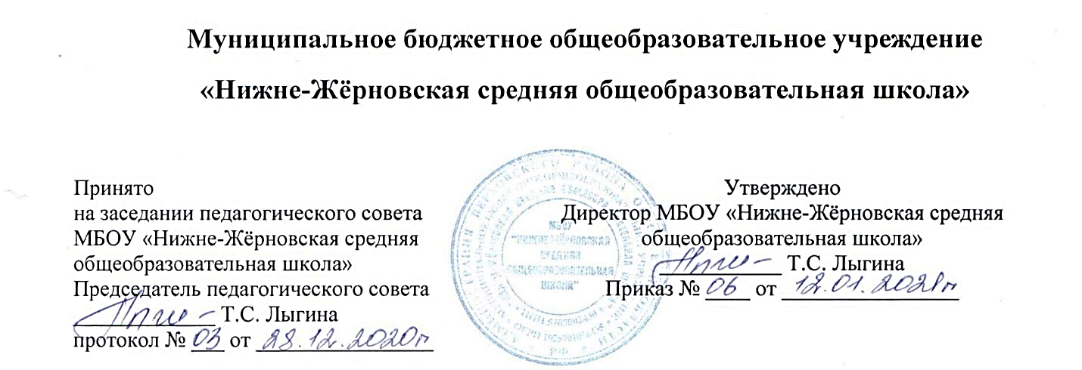

Положение
о режиме занятий воспитанников дошкольной группы
МБОУ «Нижне-Жёрновская средняя общеобразовательная школа»

1. Общие положения
- Настоящее положение о режиме занятий воспитанников дошкольной группы МБОУ «Нижне-Жёрновская средняя общеобразовательная школа» (далее ДГ) разработано в соответствии с: Федеральным законом от 29.12.2012 г. № 273-ФЗ ст.30 ч.2 «Об образовании в Российской Федерации»;
Санитарно-эпидемиологическими правилами и нормативами СанПиН 2.4.1.3049-13, «Санитарно-эпидемиологические требования к устройству, содержанию и организации режима работы дошкольных образовательных организаций», утвержденными постановлением Главного государственного санитарного врача РФ от 15.05.2013 № 26; постановлением Главного государственного санитарного врача РФ от 28 сентября 2020г. № 28 «Об утверждении СанПин 2.4.1.3648-20 «Санитарно-эпидемиологические требования к организациям воспитания и обучения, отдыха и оздоровления детей и молодёжи»,
Уставом школы;
- Режим занятий воспитанников регулирует основные вопросы организации и осуществления образовательной деятельности в ДГ и содержит информацию о режиме работы, о режиме пребывания детей и организации образовательной работы в ДГ.
2. Режим функционирования дошкольной группы
  - Режим работы ДГ осуществляется по пятидневной рабочей неделе.
  - Группы функционируют в режиме 9- часового пребывания.
  - График работы 8.00.00-17.00
  - Суббота, воскресенье, праздничные дни считаются выходными днями. Продолжительность учебного года с 01 сентября предыдущего по 31 мая последующего года.
3. Режим непосредственно образовательной деятельности воспитанников
- Организация образовательного процесса в ДГ осуществляется в соответствии с основной образовательной программой дошкольного образования, с расписанием занятий, календарным учебным графиком и учебным планом.
- Для детей раннего возраста от 1,5 до 3 лет длительность непрерывной непосредственно образовательной деятельности не должна превышать 10 мин. Допускается осуществлять образовательную деятельность в первую и во вторую половину дня (по 8-10 минут). Допускается осуществлять образовательную деятельность на игровой площадке во время прогулки.
- Для воспитанников группы раннего возраста устанавливается адаптационный период в первые две недели сентября.
3.4.Продолжительность непрерывной образовательной деятельности воспитанников составляет:
от 3 до 4 лет - не более 15 минут;
от 4 до 5 лет - не более 20 минут;
от 5 до 6 лет - не более 25 минут;
от 6 до 7 лет - не более 30 минут.
3.5. Максимально допустимый объем образовательной нагрузки в первой половине дня детей 3-4 лет не превышает 30 минут, для детей 4-5 лет не превышает 40 минут соответственно, а в старшей и подготовительной - 45 минут и 1,5 часа соответственно. В середине времени, отведенного на непрерывную образовательную деятельность, проводят физкультурные минутки. Перерывы между периодами непрерывной образовательной деятельности - не менее 10 минут.
3.6. Образовательная деятельность с детьми старшего дошкольного возраста может осуществляться во второй половине дня после дневного сна. Её продолжительность должна составлять не более 25-30 минут в день. В середине непосредственно образовательной деятельности статического характера проводятся физкультурные минутки.
3.7. Образовательную деятельность, требующую повышенной познавательной активности и умственного напряжения детей, организовывают в первой половине дня. Для профилактики утомления детей рекомендуется проводить физкультурные, музыкальные занятия, ритмику и т.п.
3.8. Физическое воспитание детей должно быть направлено на улучшение здоровья и физического развития, расширение функциональных возможностей детского организма, формирование двигательных навыков и двигательных качеств.
Двигательный режим, физические упражнения и закаливающие мероприятия следует осуществлять с учетом здоровья, возраста детей и времени года.
Рекомендуется использовать формы двигательной деятельности: утреннюю гимнастику, занятия физической культурой в помещении и на воздухе, физкультурные минутки, подвижные игры, спортивные упражнения, ритмическую гимнастику, занятия на тренажерах и другие.
В объеме двигательной активности воспитанников 5 - 7 лет следует предусмотреть в организованных формах оздоровительно-воспитательной деятельности 6 - 8 часов в неделю с учетом психофизиологических особенностей детей, времени года и режима работы ДГ.
3.9.Занятия по физическому развитию основной образовательной программы для детей в возрасте от 3 до 7 лет организуются не менее 3 раз в неделю. Длительность занятий по физическому развитию зависит от возраста детей и составляет:
в младшей группе - 15 мин.,
в средней группе - 20 мин.,
в старшей группе - 25 мин.,
в подготовительной группе - 30 мин.
Один раз в неделю для детей 5 - 7 лет круглогодично организованы занятия по физическому развитию детей на открытом воздухе. Их проводят только при отсутствии у детей медицинских противопоказаний.
В теплое время года при благоприятных метеорологических условиях непосредственно образовательная деятельность по физическому развитию организовывается на открытом воздухе.
Для достижения достаточного объема двигательной активности детей используются все организованные формы занятий физическими упражнениями с широким включением подвижных игр, спортивных упражнений.
Работа по физическому развитию проводится с учетом здоровья детей.
- Непрерывно образовательная деятельность с детьми проводится воспитателями в групповых комнатах.
- Летняя оздоровительная работа продолжается с 01 июня по 31 июня. В летний период непосредственно образовательная деятельность осуществляется по образовательным областям: физическое развитие, художественно-эстетическое развитие. Занятия проводятся в игровой форме (в виде викторин, дидактических игр, тематических праздников, развлечений, драматизаций и т.п.).
- В теплое время года непосредственно образовательная деятельность по физическому развитию детей организуется по возможности на открытом воздухе.
4.Ответственность
Администрация МБОУ «Нижне-Жёрновская средняя общеобразовательная школа», воспитатели, младшие воспитатели несут ответственность за жизнь, здоровье детей, реализацию в полном объеме учебного плана, качество реализуемых образовательных программ, соответствие применяемых форм, методов и средств организации образовательного процесса возрастным, психофизиологическим особенностям детей.

